СТРАУСЯТА
Из цикла пьес для баяна «Ребятам о зверятах»
А. Белоусов
Tempo di Marcia (В темпе марша) Соч. 18
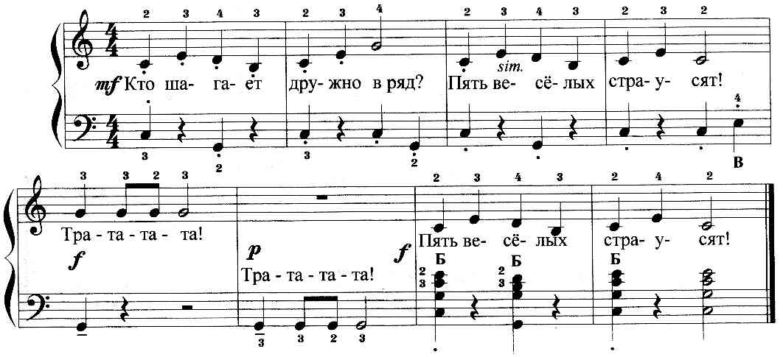
ПОРОСЯТА
Из цикла пьес для баяна «Ребятам о зверятах»

Музыка А. Белоусова
Allegretto scherzando (Подвижно, шутливо) Слова В. Берестова
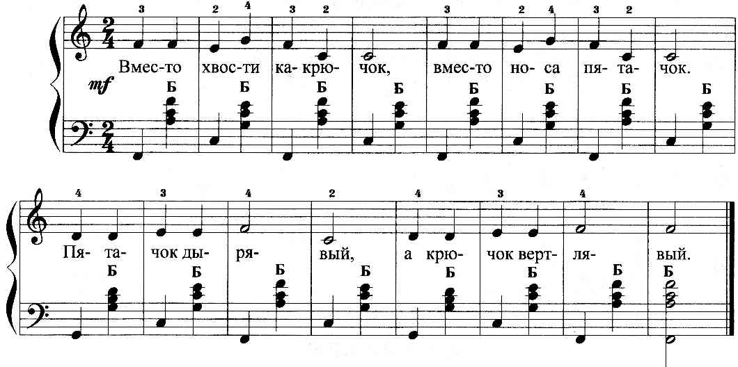
https://a-v-belousov.narod.ru/

